2024-2025学年广东省广州市增城区八年级上学期期末物理试卷及解析
一、单选题：本大题共10小题，共30分。
1.搭载神舟十九号载人飞船的长征二号F遥十九运载火箭在酒泉卫星发射中心点火发射，在太空中载人飞船完成与空间站的自主交会对接。随后与空间站一起绕地飞行，约每90分钟绕地球飞行一圈。以下说法正确的是( )
A. 交会对接中，飞船相对于空间站是静止的
B. 对接完成后，飞船相对于空间站是运动的
C. 在发射过程中，以火箭为参照物，地球是静止的
D. 在发射过程中，以地球为参照物，空间站是运动的
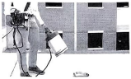
2.如图，是科技爱好者用自己发明的声波灭火器灭火的情景。打开声波灭火器，声波灭火器通过发出$30∼60Hz$的低频声波，在短短数秒之内就能扑灭火焰。下列关于低频音波的说法正确的是( )
A. 低频声波属于次声波 B. 低频声波不可以传递信息
C. 低频声波的传播需要介质 D. 低频声波不是由振动产生的
3.“丈”是中国古代的长度单位。在不同朝代，丈的实际长度也在不断变化。现代一丈约等于两位中学生的身高，则一丈的长度约为( )
A. 33m B. 33dm C. $1.7m$ D. 17cm
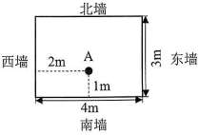
4.如图，在长4m、宽3m的房间里进行视力检查，被测者位置固定在A点，通过平面镜看到视力表的像应距离被测者5m，则应将( )
A. 视力表挂西墙，镜子挂东墙
B. 视力表挂南墙，镜子挂北墙
C. 视力表挂北墙，镜子挂南墙
D. 视力表挂东墙，镜子挂西墙
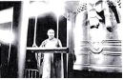
5.如图，新年“撞钟祈福”是中国人传统习俗，一次祈福活动中僧人先后两次用钟杵撞击同一口钟，僧人听到第一次钟声比第二次的响度要大，这口钟发出第一次的钟声时一定比第二次的( )
A. 振幅大 B. 音调高 C. 振动频率快 D. 每秒振动的次数少
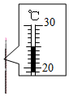
6.在如图温度计所示的恒温环境下进行实验。将温度计放入一杯冰水混合物中$($冰是晶体$)$，从温度计放入开始计时，放入时间足够长，下列哪幅示意图可能反映了温度计内液体的体积随时间变化的情况( )
A. 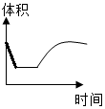 B. 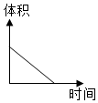
C. 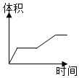 D. 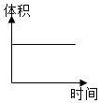
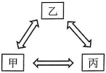
7.水循环是人类的生存和生活离不开的重要环节，图中甲、乙、丙代表了水的三种状态，其中乙是水，乙放热变成甲，则下列选项中说法正确的是( )
A. 甲是水蒸气
B. 丙变成乙是汽化
C. 丙变成甲的过程要放热
D. 甲变成乙是升华，需要吸热
8.在标准大气压下，给甲、乙两种物质加热，两种物质从固态变成液态过程中温度随时间变化的关系图像如图。下列说法正确的是( )
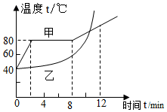
A. ${80}^{∘}C$的甲物质一定液态 B. 甲物质是非晶体，乙物质是晶体
C. 甲物质熔化的过程经历了$8min$ D. 乙物质熔化过程吸热且温度一直升高
9.如图，凸透镜的焦点为F，O是光心。S是放在凸透镜前的点光源，$S'$是S经凸透镜所成的像，当S沿平行主光轴的方向向右移动，但物距始终大于焦距f时，则像$S'$沿箭头( )
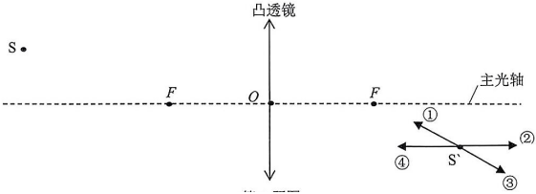
A. 向①方向移动 B. 向②方向移动 C. 向③方向移动 D. 向④方向移动
10.甲、乙两辆小车同时、同地向东做直线运动的图像如图，下列说法不正确的是( )
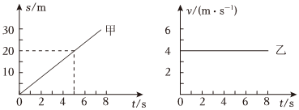
A. $0∼5s$内，甲车的速度为$4m/s$
B. $0∼5s$内，乙车的速度保持不变
C. 在5s内，甲车运动的路程为20m
D. $0∼5s$内，以甲车为参照物，则乙车是向西运动
二、填空题：本大题共2小题，共11分。
11.小芳同学在课后练习使用测量工具。
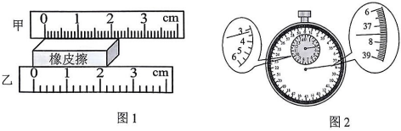
$(1)$如图1，小芳用甲、乙两把不同的尺子的测量橡皮擦边缘的长度，其中操作正确的是______$($选填“甲”或“乙”$)$，其测量结果为______ cm。
$(2)$小芳用停表测量自己绕操场跑一圈所用时间，某时刻停表示数如图2，则停表显示的示数为______。
12.表格为标准大气压下A、B、C三种液体的沸点与熔点的信息，如图1为这三种液体体积随温度变化的图像，请根据信息完成下列问题。
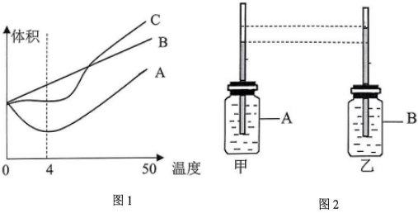
材料 | A | B | C
熔点$/^{∘}C$ | 0 | $$-117$$ | 5
沸点$/^{∘}C$ | 100 | 78 | 约1300
$(1)$用细圆柱形玻璃管自制一个刻度均匀，测量范围为在$2∼{10}^{∘}C$的液体温度计应该选用______$($选填“A”“B”或“C”$)$液体，不选择其他液体的理由是：______。
$(2)$采用相同细管和玻璃瓶制成外形一样的甲、乙两温度计，在两温度计中分别注满A、B两种不同液体。把甲、乙两温度计放入温度为$t_{0}(t_{0}$约为${20}^{∘}C)$的恒温液体中，当细管内液柱稳定后，呈现出如图2所示的状态，此时甲温度计细管内液面位置标注的刻度应该______$t_{0}$，乙温度计细管内液面位置标注的刻度应该______$t_{0}($以上两空均选填“大于”、“小于”或“等于”$)$。
三、作图题：本大题共1小题，共4分。
13.小明想用光路图来解释“让硬币出现”的实验。如图1，S是硬币上一点，O是碗边缘上的点，M、N是分居在SO外的两个位置。没加水前，S点发出的一束光a正好经过M点，在碗中加水至图2所示位置后，光线a经水面折射后正好经过N点。请在图2中画出光线a以及这束光经水面的反射光线和折射光线。
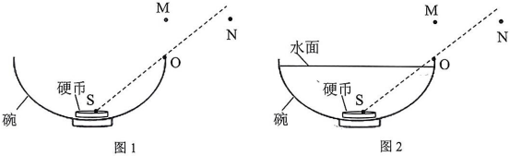
四、实验探究题：本大题共3小题，共30分。
14.小明用光具座、“d”灯、凸透镜$(f=10cm)$、凹透镜、光屏等器材完成“探究凸透镜成像规律”实验：
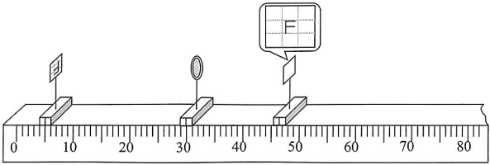
$(1)$小明在选凸透镜时，采用以下几种做法，其中操作正确的有______。
①将两透镜分别正对课本封面上“物理”两个字，通过比较成像特征区分
②用手触摸透镜，感受透镜薄厚变化，利用两种透镜薄厚特征差异区分
③借助平行光源，通过两种透镜对平行光的折射效果差异进行区分
$(2)$选取合适的透镜后，将“d”灯、凸透镜和光屏按图中位置放置，此时光屏所成的像如图。像相对于“d”灯是______$($选填“倒立”或“正立”$)$、______$($选填“缩小”或“放大”$)$的；若将一副近视眼镜放在凸透镜左侧，要想再在光屏承接一个清晰的像，应该将光屏向______$($选填“水平向左移动”、“水平向右移动”或“保持不动”$)$。
$(3)$如图保持凸透镜位置不变，将“d”灯与光屏的位置互换，光屏上能否成像？______。
$(4)$如图保持凸透镜的位置不变，若将“d”灯从图中位置靠近凸透镜一段距离后，所成的像可能是______。
①倒立放大的实像 ②正立放大的实像 ③正立放大的虚像
④倒立放大的虚像 ⑤倒立缩小的实像 ⑥正立缩小的虚像
15.如图1，小明将熔点为${48}^{∘}C$的某种固态物质放入试管，用水温一直高于${55}^{∘}C$的水加热试管。该物质的温度变化情况如图2，且该物质在第$6min$时已全部变为液态。
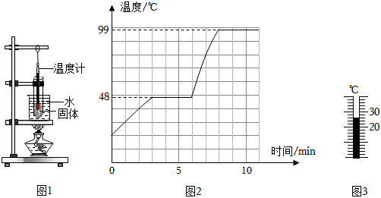
$(1)$某时刻，温度计的示数如图3所示，读数为______$^{∘}C$，此试管内的物质为______$($选填“固”、“液”、“气”或“固液混合”$)$态。
$(2)$第$3∼6$分钟该物质______$($选填“有”“没有”$)$吸热。此时发生的物态变化名称是______。
16.图1是“探究水沸腾前后温度变化特点”的实验装置。
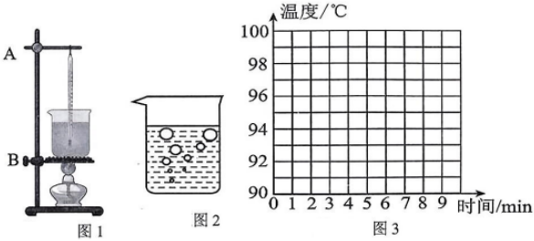
$(1)$某同学在安装温度计时，玻璃泡接触到了烧杯底部，此时应适当将______调整$($选填“①”或“②”$)$；
①A处向上
②B处向下
$(2)$实验中记录的数据如下表所示，同时在第$5min$后观察到烧杯内的水的出现图2的现象。此时烧杯内的水是否沸腾？______，你的依据是：______。表中第______$min$时水的温度值记录错误。
时间$/min$ | 0 | 1 | 2 | 3 | 4 | 5 | 6 | 7 | 8 | 9
温度$/^{∘}C$ | 90 | 92 | 94 | 96 | 98 | 99 | 99 | 90 | 99 | 99
$(3)$删除错误数据后，请在图3中画出水的温度随时间变化的图像；
$(4)$为了证明“水沸腾后是否需要继续吸热？”，小芳在实验进行到$9min$时，撤去酒精灯，停止加热。但她观察到撤去酒精灯后，水依然持续沸腾了一段时间，才停止。你认为“水能持续沸腾一段时间”的原因是：______。
五、计算题：本大题共2小题，共15分。
17.如图，凸透镜的焦距为f，光心为O。将物体MN置于透镜左侧，可在透镜右侧得到一个倒立、等大的像。物体MN上的点M发出的光线a经过光心，另一束光线b经透镜后的光线c平行于主光轴。
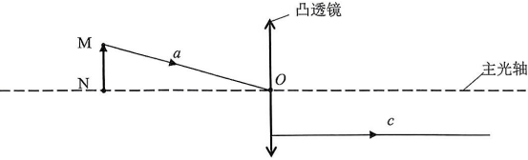
$(1)$画出a经过透镜后的光线。
$(2)$画出光线b，并标记b与主光轴的交点为A，则OA ______$f($选填“>”“<”或“=”$)$。
18.如图，某收费站的总长为AC，由AB段ETC通道和BC段ETC收费岛两部分组成。驾车通过AB段用时为$t_{1}=5s$，平均速度为$36km/h$；通过BC段用时$t_{2}=5s$，$s_{BC}=45m$。求汽车：
$(1)$通过ETC通道的路程；
$(2)$通过收费站的平均速度。
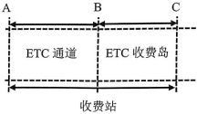

答案和解析
1.【答案】D
【解析】解：A、交会对接中，飞船与空间站之间有位置的变化，飞船相对于空间站是运动的，故A错误；
B、对接完成后，飞船与空间站之间没有位置的变化，飞船相对于空间站是静止的，故B错误；
C、在发射过程中，地球与火箭之间有位置的变化，以火箭为参照物，地球是运动的，故C错误；
D、在发射过程中，空间站与地球之间有位置的变化，以地球为参照物，空间站是运动的，故D正确。
故选：D。
在研究物体运动时，要选择参照的标准，即参照物，物体的位置相对于参照物发生变化，则运动，不发生变化，则静止。
此题主要考查了运动和静止的相对性，在判断物体运动和静止时，关键看物体相对于参照物的位置是否发生了变化。
2.【答案】C
【解析】解：$A.$低频声波不属于次声波，因为次声波的频率低于20Hz，故A错误；
B.低频声波属于声波，可以传递信息，故B错误；
C.低频声波的传播需要介质，故C正确；
D.低频声波也是由振动产生的，故D错误；
故选：C。
$(1)$超声波是发生频率大于2万赫兹，次声波是发生频率低于20赫兹。
$(2)$声可以传递信息和能量。
$(3)$声音的传播需要介质，真空不能传声。
$(4)$声音是由物体振动产生的。
本题考查的是声音产生和传播的条件，以及超声波与次声波的区分。
3.【答案】B
【解析】解：中学生的身高约为$1.65m$，现代一丈约等于两位中学生的身高，则一丈的长度约为$1.65m×2=3.3m=33dm$，故B正确。
故选：B。
根据生活经验和对长度单位的认识进行分析。
本题考查长度的估测，要认真观察生活，注意收集生活中常见的长度数据。
4.【答案】B
【解析】解：A、如果视力表挂西墙，镜子挂东墙，则视力表到平面镜的距离为4m，视力表的像到平面镜的距离也为4m，视力表的像到人的距离为$4m-2m+4m=6m$，故A不符合题意；
B、如果视力表挂南墙，镜子挂北墙，则视力表到平面镜的距离为3m，视力表的像到平面镜的距离也为3m，视力表的像到人的距离为$3m-1m+3m=5m$，故B符合题意；
C、如果视力表挂北墙，镜子挂南墙，则视力表到平面镜的距离为3m，视力表的像到平面镜的距离也为3m，视力表的像到人的距离为$1m+3m=4m$，故C不符合题意；
D、如果视力表挂东墙，镜子挂西墙，则视力表到平面镜的距离为4m，视力表的像到平面镜的距离也为4m，视力表的像到人的距离为$2m+4m=6m$，故D不符合题意。
故选：B。
首先根据平面镜成像特点判断视力表到视力表的像距离，然后根据人和视力表的像之间的像距离为5m，判断是否符合要求。
本题考查了平面镜成像规律的应用，属于典型题。
5.【答案】A
【解析】解：新年“撞钟祈福”是中国人传统习俗，一次祈福活动中僧人先后两次用钟杵撞击同一口钟，僧人听到第一次钟声比第二次的响度要大，这口钟发出第一次的钟声时一定比第二次的振幅大，因为响度和发声体的振幅有关，振幅越大，响度越大。故A符合题意，BCD不符合题意。
故选：A。
音调是声音的高低，由发声体的振动频率决定，频率越高，音调越高；频率越低，音调越低。
响度指声音的强弱或大小，与振幅和距离发声体的远近有关，振幅越大，响度越大，距离发声体越近，响度越大。
此题考查的是影响响度大小的因素，是一道基础题，熟记即可。
6.【答案】A
【解析】解：由图知，温度计的示数是${25}^{∘}C$，说明环境温度是${25}^{∘}C$；冰水混合物的温度是$0^{∘}C$，冰水混合物放在这一环境中会吸收热量，其中的冰会熔化，并且在熔化过程中温度保持不变，直到冰全部熔化成水；所以将温度计放入冰水混合物中，开始时冰水混合物温度为$0^{∘}C$，温度计中液体温度较高，放出热量体积收缩，温度计示数变小，直到与冰水混合物温度相同；
当冰全部熔化成水，温度升高，温度计中液体温度也随着升高，直到与环境温度相同。所以温度计内液体体积先减少接着保持不变，随后体积膨胀，最终保持不变。
故选：A。
7.【答案】C
【解析】解：由图知：乙是水，乙放热变成甲，所以甲是冰，乙是水，丙是水蒸气。A、甲是冰，故A错误；B、丙变成乙是水蒸气变成水，是液化现象，故B错误；
C、由丙到甲，水蒸气变成冰属于凝华现象，要放热，故C正确；D、由甲到乙，冰变成水，是熔化现象，需要吸热，故D错误。故选：C。
物质从固态变为液态的过程叫做熔化，物质从液态变为固态的过程叫做凝固；物质从液态变为气态的过程叫做汽化，物质从气态变为液态的过程叫做液化；物质从固态直接变为气态的过程叫升华，物质从气态直接变为固态的过程叫凝华。
六种物态变化过程中，都伴随着吸热或放热；其中放出热量的物态变化有：凝固、液化、凝华；吸热的有：熔化、汽化、升华。
分析生活中的热现象属于哪种物态变化，关键要看清物态变化前后，物质各处于什么状态；另外对六种物态变化的吸热和放热情况也要有清晰的认识。
8.【答案】D
【解析】解：$A{.80}^{∘}C$的甲物质可能是液态、固态、固液共存态，故A错误；
B.甲物质是晶体，乙物质是非晶体，故B错误；
C.甲物质熔化的过程经历了$8min-2min=6min$，故C错误；
D.乙物质是非晶体，熔化过程吸热且温度一直升高，故D正确；
故选：D。
晶体熔化的特点：
$(1)$有固定熔点，并达到熔点才能熔化。
$(2)$熔化过程中不断吸热，但温度不变。
$(3)$熔化过程中可能是固态，液态，固液混合态。
非晶体熔化的特点：
$(1)$没有有固定熔点。
$(2)$熔化过程中只要不断吸热，温度就不断上升。
本题考查晶体和非晶体的熔化特点，属于基础题。
9.【答案】C
【解析】解：由凸透镜的三条特殊光线知：当光源S沿平行主轴的方向靠近透镜移动时，物体在凸透镜的焦距以外，此时所成的像始终是倒立的实像，当物距减小时，像距增大，像变大，所以像$S'$的移动情况是沿③方向，远离透镜。
故选：C。
可以根据凸透镜三条特殊光线找到像的大体位置，从而判断像的移动情况。
本题考查凸透镜成像规律，关键是将课本知识内容记忆清楚，仔细分析即可。
10.【答案】D
【解析】解：AC、由第一幅图可知，在5s内，甲车运动的路程为20m；
甲车的速度为：
$v_{甲}=\frac{s_{甲}}{t_{甲}}=\frac{20m}{5s}=4m/s$，故A正确，C正确；C、由第二幅图可知，乙车的速度为$4m/s$，一直保持不变，故C正确；D、由于甲、乙两辆小车同时、同地向东做直线运动，且甲、乙的速度相等，故以甲车为参照物，则乙车是静止的，故D错误。故选：D。
$(1)$由第一幅图可知，在5s内，甲车运动的路程；根据速度公式计算甲车的速度；
$(2)$在$v-t$图象中，平行于时间轴的直线表示物体速度不变，即匀速运动；
$(3)$根据甲、乙两车的速度关系可知，以甲车为参照物，乙车的运动状态。
本题考查速度公式的应用以及运动图象的认识与理解，是一道基础题。
11.【答案】甲 $2.20$ $187.5s$
【解析】解：$(1)$如图1：小芳用甲、乙两把不同的尺子的测量橡皮擦边缘的长度，其中操作正确的是甲$($乙的刻度线没有紧贴被测物体$)$；
甲刻度尺上1cm之间有10个小格，所以，一个小格代表的长度是$0.1cm=1mm$，即此刻度尺的分度值为1mm；物体左端与$0.00cm$对齐，右侧的读数为$2.20cm$，所以物体的长度为$L=2.20cm$；
$(2)$如图2，在秒表的中间表盘上，$1min$中间有两个小格，所以一个小格代表$0.5min$，分针指在3到4之间且偏向3；在秒表的大表盘上，1s之间有10个小格，1个小格代表$0.1s$，秒针指示的时间为$7.5s$，即秒表的读数为$t=3min7.5s=187.5s$。
故答案为：$(1)$甲；$2.20$；$(2)187.5s$。
度尺要与被测长度平行或重合，刻度线要紧贴被测物体，被测长度的一端要与刻度尺的零刻线$($若零刻线已磨损，则选择刻度尺上另一完好的刻度线$)$对齐。
刻度尺读数时首先要明确量程以及分度值，然后根据刻度线的位置读数。
停表的中间的表盘代表分钟，周围的大表盘代表秒，停表读数是两个表盘的示数之和。
本题考查了刻度尺、秒表和温度计的读数，属于基础题目，难度较小。
12.【答案】B 体积随温度的变化不成正比 等于 等于
【解析】解：$(1)$用细圆柱形玻璃管自制一个刻度均匀，测量范围为在$2∼{10}^{∘}C$的液体温度计应该选用B液体，不选择其他液体的理由是：体积随温度的变化不成正比，即图中A、C两条图像线不是直线。
$(2)$因为它们都放入温度为$t_{0}(t_{0}$约为${20}^{∘}C)$的恒温液体中且等细管内液柱稳定，这时的示数都为液体的温度，所以此时甲温度计细管内液面位置标注的刻度应该等于$t_{0}$，乙温度计细管内液面位置标注的刻度也应该等于$t_{0}$。
故答案为：$(1)B$；体积随温度的变化不成正比；$(2)$等于；等于。
温度计是根据液化的热胀冷缩原理工作的。
待温度计测量稳定后，其温度示数与被测液体的温度相同。
本题考查了温度计的原理及最终示数。
13.【答案】解：连接SM交水面于点Q，点Q为入射点，过点Q作出法线，SQ为入射光线a，根据反射角等于入射角，在法线的另一侧作出反射光线QA，QN为折射光线，如下图所示：
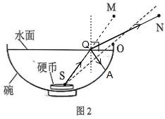
【解析】根据反射定律：反射光线、入射光线、法线在同一个平面内，反射光线与入射光线分居法线两侧，反射角等于入射角，作出反射光线；根据光由空气斜射进入水中折射光线向法线偏折，折射角小于入射角作出折射光线。
本题主要考查光的反射定律和折射规律的应用情况，注意真实光线为实线，法线为虚线，难度适中。
14.【答案】①②③ 倒立 缩小 水平向右移动 可以 ①③⑤
【解析】解：$(1)$辨别透镜的方法：看近处物体时，成正立放大的虚像是凸透镜，成正立缩小的虚像是凹透镜；中间厚边缘薄是凸透镜，中间薄边缘厚是凹透镜；凸透镜对光线由会聚作用，凹透镜对光线有发散作用，所以①②③都可以辨别；
$(2)$凸透镜成实像时，物远像近，由图可知，物距大于像距，根据凸透镜成像原理特点可知，成倒立、缩小的实像，照相机就是根据这个原理制成的；
在凸透镜的前面放一个近视眼镜，近视眼镜是凹透镜，凹透镜使原来会聚成像的光线错后会聚，光屏水平向右移动；
$(3)$凸透镜成像时，光路是可逆的，将“d”灯与光屏的位置互换，光屏上依然可以成像；
$(4)$若“d”灯移动距离小于5cm，此时$u>2f$，成倒立缩小的实像，当$f<u<2f$，若“d”移动距离在5cm与15cm之间，此时$f<u<2f$，成倒立放大的实像，若“d”灯移动距离大于15cm，此时$u>f$，成正立放大的虚像，所以所成的像可能为①③⑤。
故答案为：$(1)$①②③；$(2)$倒立；缩小；水平向右移动；$(3)$可以；$(4)$①③⑤。
$(1)$辨别透镜的方法：看近处物体时，成正立放大的虚像是凸透镜，成正立缩小的虚像是凹透镜；中间厚边缘薄是凸透镜，中间薄边缘厚是凹透镜；凸透镜对光线由会聚作用，凹透镜对光线有发散作用；
$(2)$当$u>v$时，成的是倒立、缩小的实像，其应用是照相机；
近视眼镜是凹透镜，凹透镜对光线有发散作用，使原来会聚成像的光线错后会聚，所以光屏要远离凸透镜；
$(3)$凸透镜成像时，光路是可逆的；
$(4)$当$u>2f$，成倒立缩小的实像，当$f<u<2f$，成倒立放大的实像，当$u>f$，成正立放大的虚像。
本题考查的是凸透镜焦距的确定及成像规律和实际应用，属于基本技能的考查和基本规律的应用，难度不大，熟练掌握凸透镜成像规律是解决此类问题的前提。
15.【答案】26 固 有 熔化
【解析】解：$(1)$由图知温度计${20}^{∘}C$到${30}^{∘}C$之间有5小格，可知其分度值为$2^{∘}C$，温度计液柱上表面附近标注数字上大下小，说明温度在零度以上，温度计液柱上表面在${20}^{∘}C$上面，距离${20}^{∘}C$有3小格，故温度计读数为${26}^{∘}C$。此时物质的温度尚未达到熔点，物质处于固态；
$(2)$用酒精灯持续对物质加热，故第$3∼6$分钟该物质吸收热量，由图知这一段时间内物质温度不变，保持在熔点温度${48}^{∘}C$，可知此时物质正处于熔化状态。
故答案为：$(1)26$；固；$(2)$有；熔化。
$(1)$温度计读数时要先确认分度值，根据液柱上表面对应刻度进行读数；晶体熔化前处于固态，熔化过程中为固液共存态，熔化后处于液态；
$(2)$对物质加热，物质会持续吸热，晶体熔化时吸收热量，温度不变。
本题考查探究固体熔化时温度的变化规律，是热学中的重要实验，要熟练掌握相关知识要点。
16.【答案】① 是 气泡在上升过程中体积逐渐增大，最后破裂 7 石棉网还有余热
【解析】解：$(1)$安装器材时要按照自下而上的顺序，以便用酒精灯外焰加热，所以调整时应将A向上调整；
$(2)$沸腾时有大量的气泡产生，并且气泡在上升过程中体积逐渐增大，最后破裂；由表可知水的沸点为${99}^{∘}C$，第$7min$水处于沸腾过程温度保持${99}^{∘}C$；
$(3)$根据图中数据在图像中找到时间和温度的对应点，然后用平滑的曲线连接，
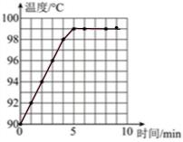；
$(4)$撤去酒精灯后发现水继续沸腾了一段时间，原因是石棉网还有余热。
故答案为：$(1)$①；$(2)$是；气泡在上升过程中体积逐渐增大，最后破裂；7；$(3)$如图示；$(4)$石棉网还有余热。
$(1)$安装实验装置时，应自下而上安装，一是保证实验中能用酒精灯的外焰对烧杯进行加热，二是保证温度计的玻璃泡应与被测物体充分接触，且不要碰到容器底和容器壁，便于用温度计准确测量温度；
$(2)$沸腾时有大量的气泡产生，并且气泡在上升过程中体积逐渐增大，最后破裂；沸腾前气泡在上升过程中，体积逐渐减小；水沸腾时吸收热量，温度不变；
$(3)$利用描点法作图；
$(4)$水的沸腾条件是达到沸点，继续吸热。
本题考查水的沸腾实验，难度不大。
17.【答案】=
【解析】解：$(1)$光线a过凸透镜的光心，其传播方向不变；
$(2)$过焦点的光线经凸透镜折射后折射光线平行于主光轴，则光线b与凸透镜主光轴的交点A为焦点F，$OA=f$，如图所示：
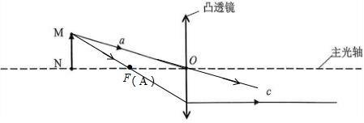
故答案为：$(1)$见解答图；$(2)$见解答图；=。
在作凸透镜的光路图时，先确定所给光线的特点再根据透镜的光学特点$($三条特殊光线$)$来作图；
焦点到光心的距离叫焦距。
本题考查了凸透镜的特殊光线、焦距的定义，属于基础题目。
18.【答案】解：$(1)$驾车通过AB段的速度为$v_{1}=36km/h=10m/s$，行驶的时间为$t_{1}=5s$，
则AB段的路程为：$s_{1}=v_{1}t_{1}=10m/s×5s=50m$；
故通过ETC通道的路程$s=s_{1}+s_{BC}=50m+45m=95m$；
$(2)$通过ETC通道的时间$t=t_{1}+t_{2}=5s+5s=10s$，
则通过收费站的平均速度：
$v=\frac{s}{t}=\frac{95m}{10s}=9.5m/s$。
答：$(1)$通过ETC通道的路程是95m；
$(2)$通过收费站的平均速度是$9.5m/s$。
【解析】$(1)$已知AB段的行驶速度和时间，利用$v=\frac{s}{t}$可求出AB段的路程；
$(2)$由已知条件可得出AC段全程所用的时间，全程的平均速度等于全程的总路程与总时间的比值。
本题主要考查了学生对速度公式的应用，解题关键是要知道全程的平均速度等于全程的总路程与总时间的比值。

